### 대회 개요

* 대회명: 재활용 품목 분류를 위한 Semantic Segmentation
* 구성원: 김원호, 서석민, 서주원, 이근재, 이동빈, 이재영
* 기간: 4/26 ~ 5/6
* 프로젝트 진행 방법:
  + Meeting

아침

진행 시간 : 10시 ~ 10시 30분 ( 1명당 5분 )

진행 방법 : 어제의 결과 오늘의 계획을 간략하게 공유

오후

진행 시간 : 16시 30분 ~ 18시

진행 방법 : 오늘의 결과 공유, 서로에 대한 피드백 및 아이디어 회의

Project management

일정

Monday: 각 task별 분류를 하여 예비 일정을 정해두고 진행.

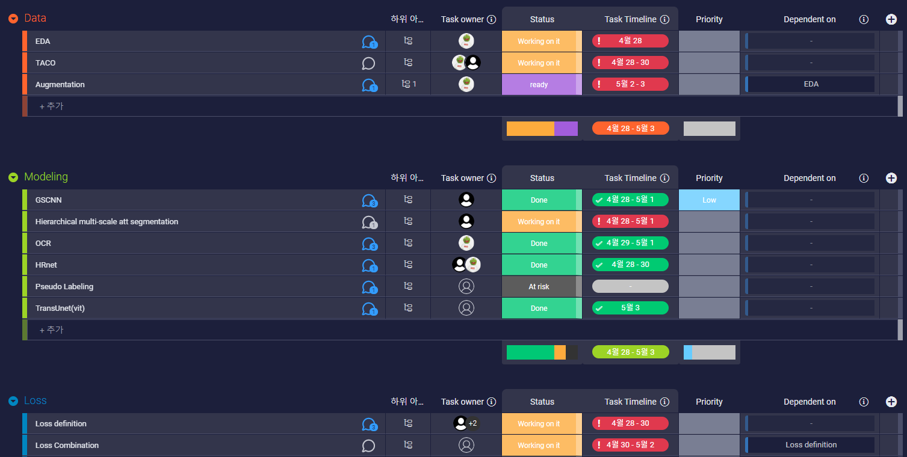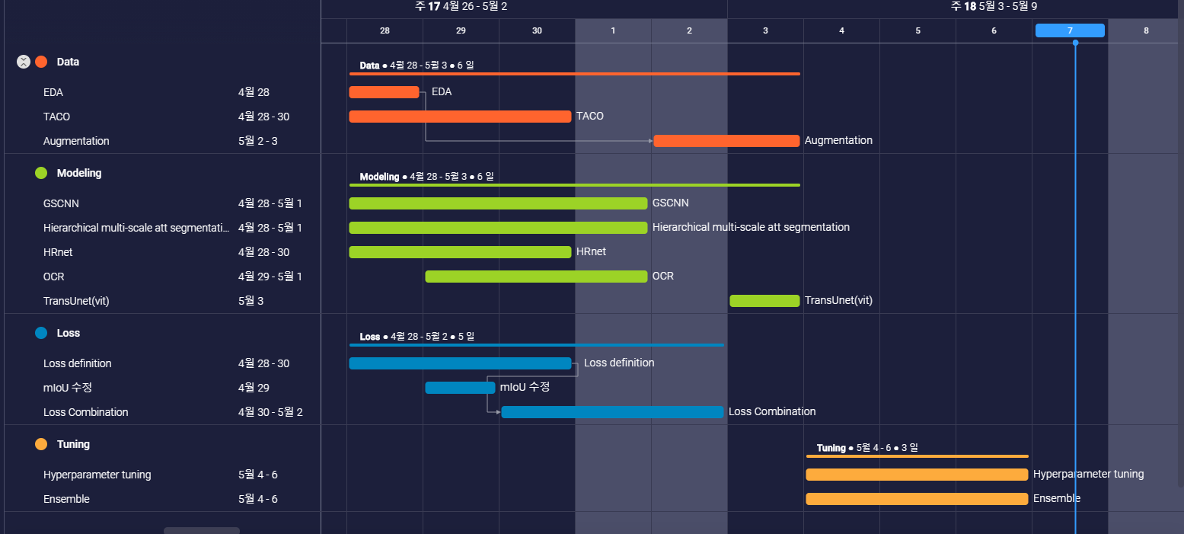

Slack: 실시간으로 공유 할 내용들을 task별 채널로 나누어 공유.

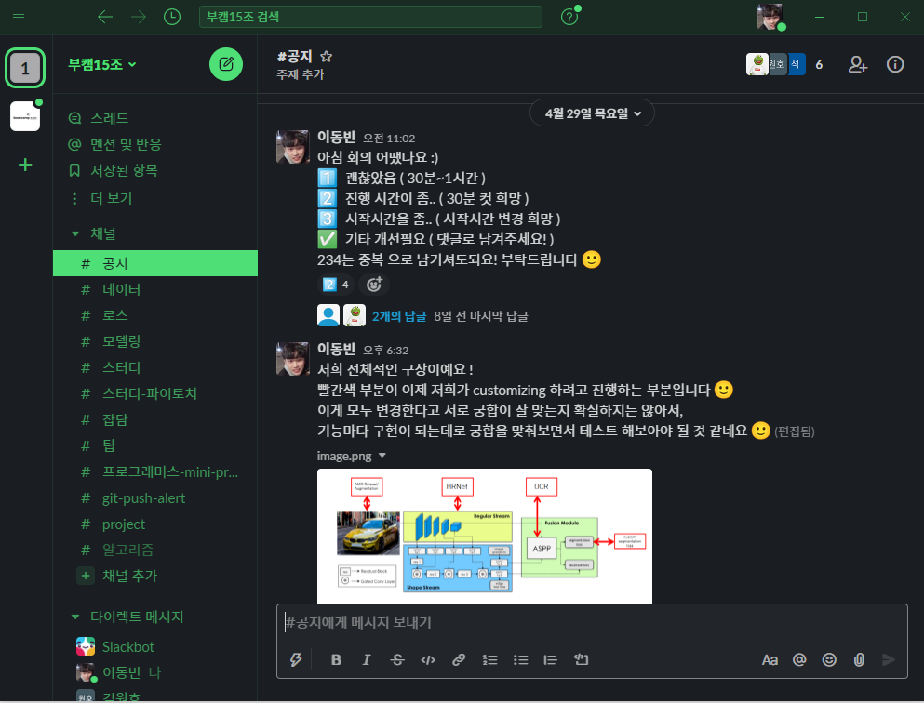

### 파이프라인

#### 데이터 분석

[ 데이터 개요 ]  
이번 대회에는 COCO dataset의 형식으로 만들어진 쓰레기 이미지 정보의 사진을 분류했다. 전체 이미지의 갯수는 4109장이었고 전체 annotation 갯수는 26400개 였으며 이 중 Train 21116개, Validation 5284개를 각각의 annotation 정보로 이용했다. 입력 이미지는 512*512 크기로 제공되었다.   
[ COCO 데이터 셋 ]  
COCO는 Common Objects in Context의 약자로, 이미지 추적(detection), 분할(segmentation), 이미지에 대한 설명(captioning)등 이미지를 이용한 다양한 학습과 개발에 사용할 수 있는 이미지를 제공하고 있다. 이번 대회에서 제공된 이미지는 COCO 데이터와 같은 형식으로 image를 불러올 수 있는 이미지 정보와 이미지 속 대상에 대한 annotation 정보를 제공했다. 이 annotation 정보 중 mask, category_id, image_id를 이용하였다.  
[ EDA ]  
사용된 annotation 정보의 대상 비율을 파악하기 위해 그래프로 표현하면 다음과 같다.   
[Train]

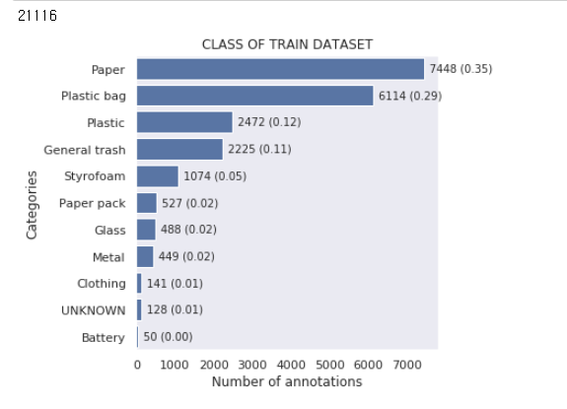

[Validation]  
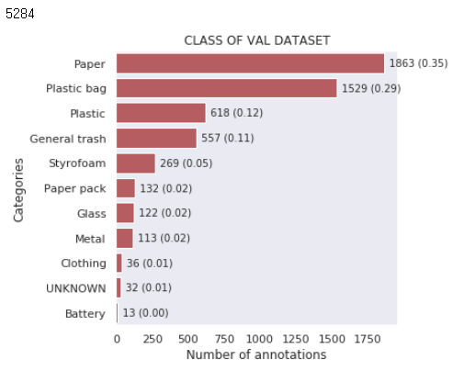

mask 정보에는 포함되어 있지 않지만, masking 되지 않은 나머지 부분을

0번: background 정보로 포함해 총 12가지에 대한 masking 정보를 가지게

되었으며 많은 순서대로 다음과 같았다.

0. background

1. paper (0.35%)

2. plastic bag (0.29%)

3. plastic (0.12%)

4. general trash (0.11%)

5. styrofoam (0.05%)

6. paper pack (0.02%)

7. glass (0.02%)

8. metal (0.02%)

9. clothing (0.01%)

10. unknwon (0.01%)

11. battery (0.00%)

주최측에서 데이터의 비율을 고려해서 Train, Validation을 나눠 데이터의 비율을 고려하지 않고 바로 사용할 수 있는 형태로 baseline이 제공되었다. 이 중 특히 부족한 데이터는 Battery (총 63개), Unknown(총 160개), Clothing(총 117개)였다. Taco Dataset(<http://tacodataset.org/>)을 이용해 데이터를 보충할 계획이었으나 주최측에서 추가 데이터 사용을 금지했기 때문에 기존 이미지를 최대한 활용해서 대회를 진행했다.

[ 클래스 별 살펴볼 데이터 ]

대회에 사용된 데이터 대상 중 눈으로 확인하고 특징을 파악할 필요가 있는 경우

직접 확인하는 과정을 거쳤다.

1. Unknown Trash VS General Trash: 두 가지 쓰레기는 오류도 많고 두 분류를 구분하는 것이 어렵다고 판단하였다. General Trash의 경우 전체 데이터 중 0.11%를 차지하고 있고 Unknow Trash는 0.01%를 차지하고 있으므로 데이터 판단 편향을 General Trash에 주어서 구분이 모호한 경우 General Trash로 판단할 수 있도록 계획했다.  
     
   Unknown Trash   
   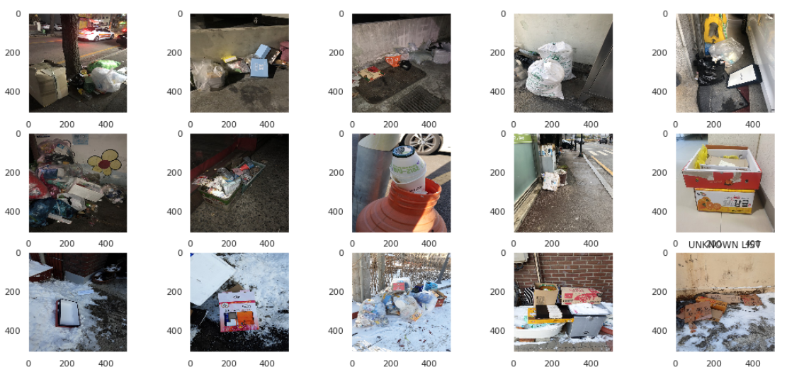  
   General Trash   
   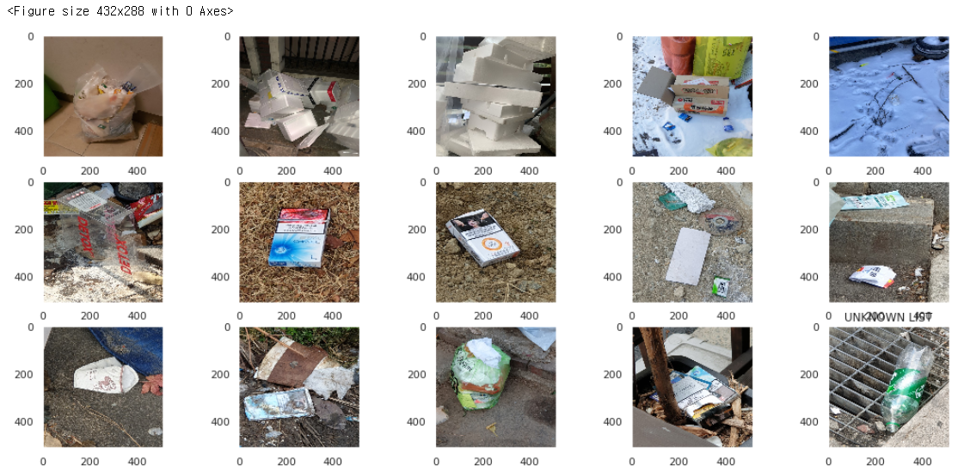
2. Plastic Trash VS Plastic Bag Trash : Plastic에는 다양한 색과 형태의 플라스틱 제품 외 페트병과 투명한 특징을 가진 PVC 제품들이 포함되어 있었다. 반면 Plastic Bag에는 흔히 종량제 봉투라고 부르는 쓰레기 봉투들이 포함 된 경우가 다수를 차지했다.전체 데이터 중 Plastic Bag Trash인 경우가 Plastic Trash인 경우의 2 배 이상이었으며, 이러한 데이터 차이를 고려하기 위한 토론을 진행했다.  
     
   Plastic Trash  
   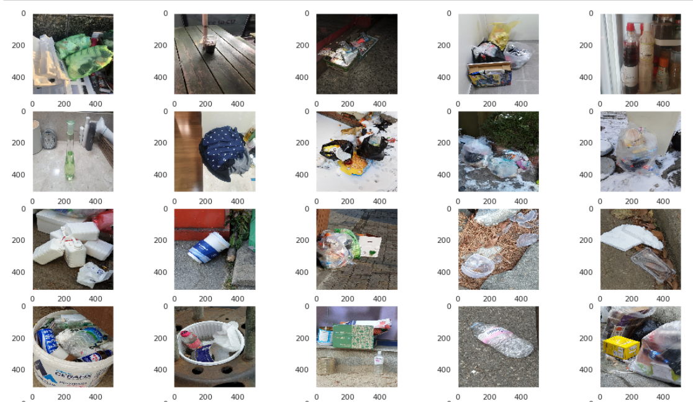

Plastic Bag Trash   
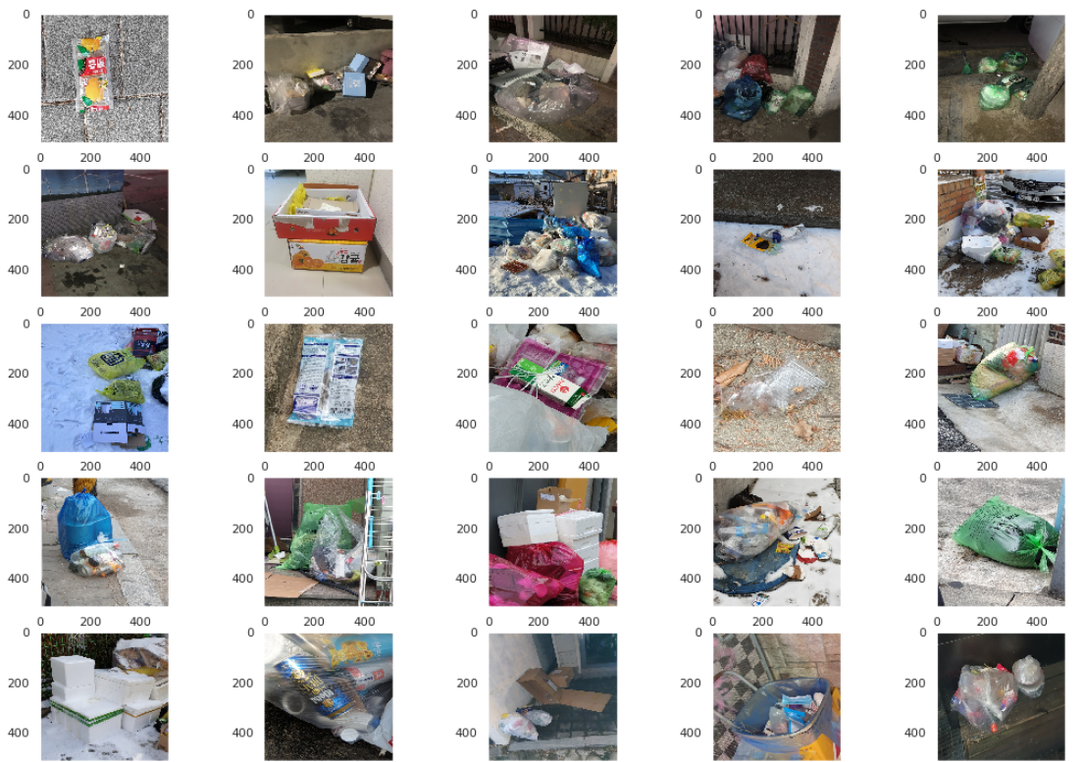

1. Paper Trash VS Paper Pack Trash : Paper에는 일반적으로 종이박스와 관련된 데이터들이 많이 보였다. 네모 모양의 황토색 종이 인 경우가 많아서 형태와 색이 큰 의미가 있을 것이라고 판단했다. Paper Pack의 경우 종이컵, 테이크 아웃 컵의 형태가 많아서 동그란 원형, 흰 색이 자주 보였다. 이 데이터 구분을 바탕으로 색에 대한 정보를 왜곡 시키는 Augmentation은 진행하지 않기로 결정하게 되었다.

Paper Trash  
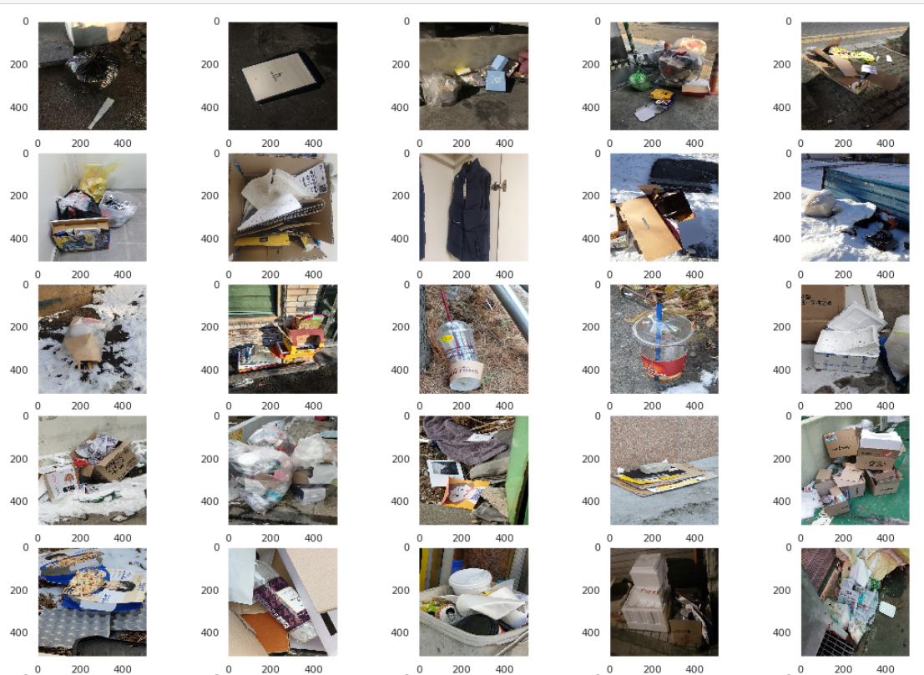  
Paper Pack Trash  
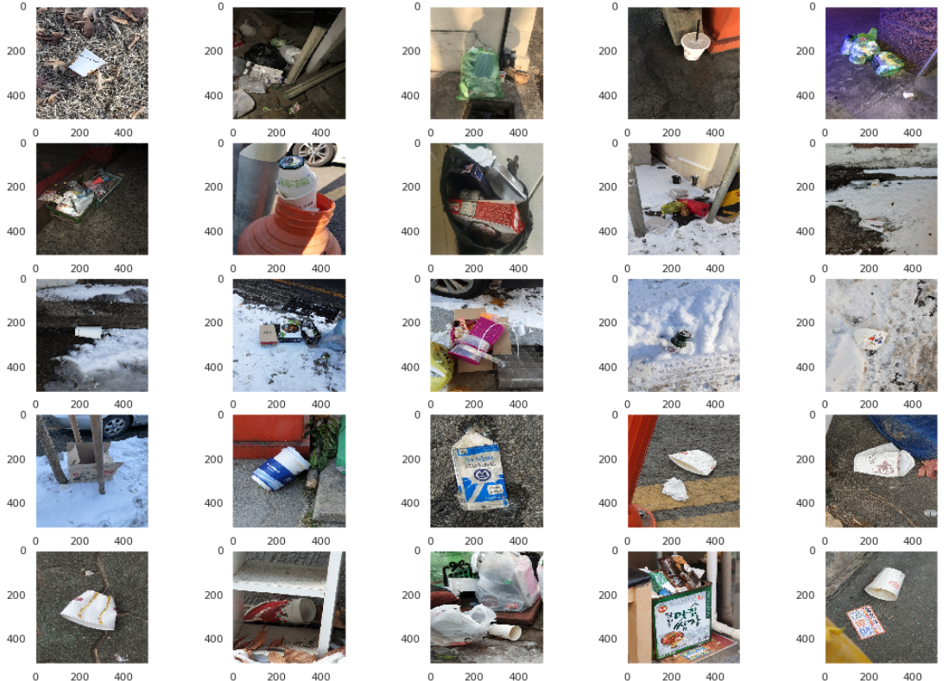

#### Augmentation

이번 대회에서 고려된 data augmentation은 아래와 같다. 실험을 통해서 가장 좋은 성능을 보인 Cutmix, CropNonEmptyMaskIfExists, HorizontalFlip을 선택해 적용시켰다.

1) CropNonEmptyMaskIFExists   
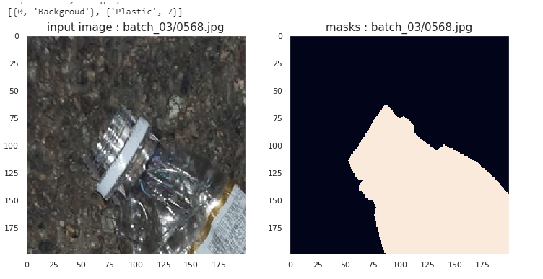mask에 대한 정보가 있다면 mask 정보를 일부 포함해 crop을 한다. 이미지를 다양한 사이즈로 바꾸면서도 mask 된 부분을 포함해 학습에도 도움이 되었다.

2) GridDistortion  
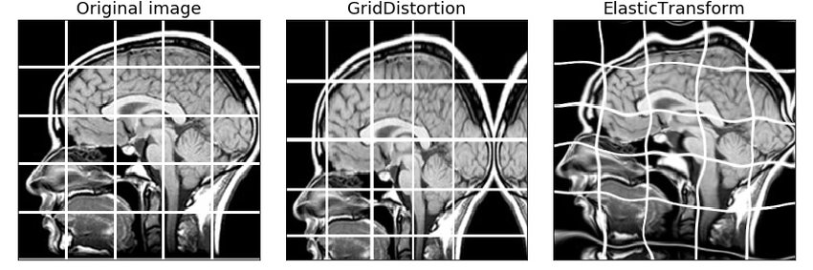  
- grid를 나눠서 그 안에서 이미지를 왜곡 시키는 기법으로 Elastic Transform과 비교해서 왜곡의 정도가 더 완화되면서도 왜곡 효과를 줄 수 있다. 이번에 제공된 이미지는 같은 클래스 안에서도 서로 다른 형태가 제공되어 ‘형태 왜곡’이 의미있는 데이터 증강이 될 것이라고 판단했다. 하지만 Paper에 자주 등장하는 종이상자와 같은 경우 직선의 형태가 많이 나오는 등, 지나친 왜곡은 적합하지 않을 수 있다고 판단해서 Grid Distortion을 선택해 실험하게 되었다.

3) Flip  
- 상하반전인 Vertical Flip과 좌우반전인 Horizontal Flip이 있으며 일반적으로 Horizontal Flip을 적용시키기 떄문에 Horizontal Flip을 적용시켰다. 나중에 알게된 것은 이번 대회에서는 Vertical Flip이 더 좋은 성능을 낸다는 것이다. 따라서 앞으로는 어떤 대회의 augmentation이든 모두 경험적으로 실험해보는 것이 중요하다는 것을 배울 수 있었다.

4) Resize  
- CropNonEmptyMaskIFExists을 200*200으로 적용시킨 후 Resize를 거쳐 Test와 같은 512*512 사이즈로 바꾸는 데에 사용했다. 이미지가 작을 수록 Flip과 Colour 적용시에 드는 시간이 적어지기 때문에 Resize의 순서를 Flip 이후로 적용했다.

5) GridDropout  
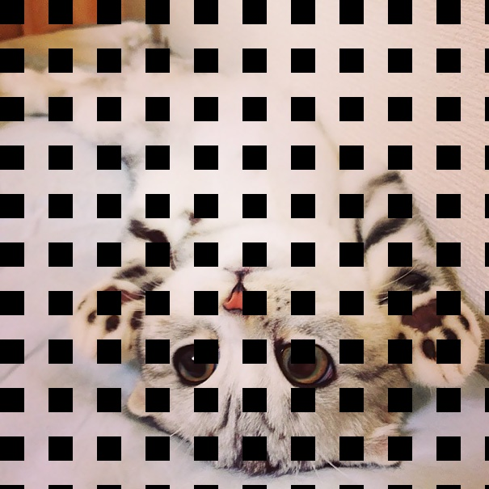  
- 이미지를 규칙적으로 가린다. CoarseDropout에서 이미지를 랜덤으로 가리는 것과 비교되며, 임의로 이미지를 가리는 경우 꼭 인식해야하는 대상의 정보가 모두 가려지는 문제가 있을 때 사용한다.

6) CoarseDropout  
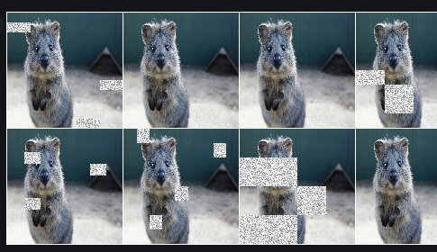  
- 임으로 이미지를 가려서 대상에 대한 정보를 증가시키는 기법이다. 가릴 박스에 대한 최소 크기 와 갯수, 최대 크기와 갯수를 입력할 수 있다. 이 때 모든 마스킹 정보가 가려질 위험성이 있어서 GridDropout을 대신 적용시켰다.

7) Superpixel

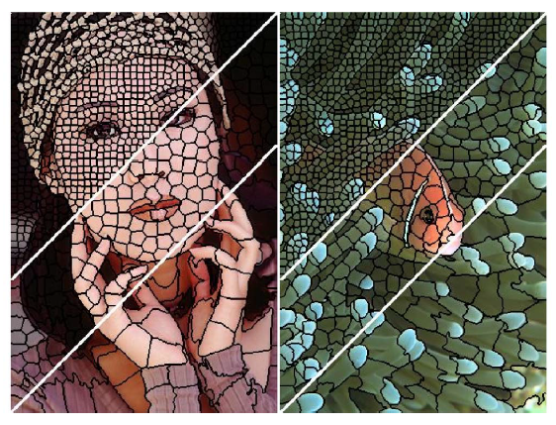  
- 이미지의 픽셀을 더 큰 픽셀로(SuperPixel) 변환한다. 이 기능은 하나로 묶을 수 있는 이미지 픽셀의 단위를 증가시킨 SuperPixel을 한 단위로 인식하게 하는 기능으로, 이 과정 자체가 Segmentation 대상의 정보를 인식하는 방법과 유사해서 도움이 될 수 있지 않을까 생각했지만 적용과정이 너무 느리고 과정을 이해하지 못해 적용시키지 않았다.

8) GridShuffle  
- 이미지를 grid 형태로 나눠 그 안에서 mix를 하는 증강 방법으로 mosaic과 같은 효과를 기대할 수 있다. 다만 grid shuffle은 1이상의 숫자를 넣어야 해서 두 가지 사진을 겹치는 cutmix와 같은 효과를 내지는 못하고 2*2, 즉 네 가지로 나눠 섞는 효과로 실험을 했으며 성능이 떨어져서 이번 실험에는 채택되지 못했다.

9) Copy Blob

<https://hoya012.github.io/blog/segmentation_tutorial_pytorch/>

위 링크에서 참고하여 copy blob코드를 구성하였다.

data imbalance를 개선시켜줄수 있는 방법이라는 설명을 보게 되었고, 현재 우리 data도 imbalance가 크게 적용하고 있어 효과가 있을 것이라는 기대로 진행하였다.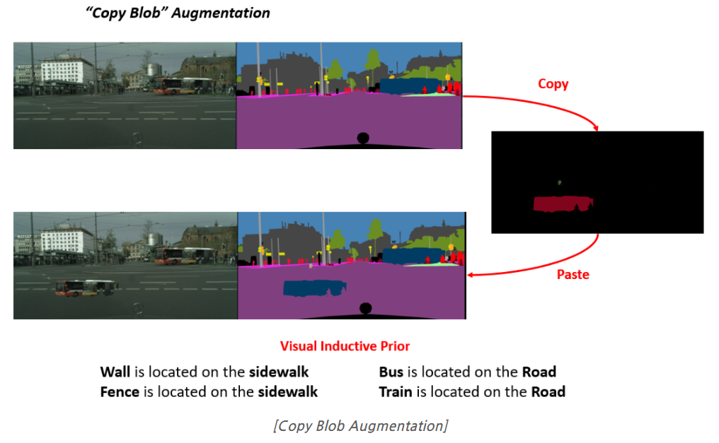

위 그림처럼 copy할 대상과 어디에 붙일지에 대한 기준이 되는 대상이 있어야 했기에, EDA를 통해 다시한번 data를 확인했고 data수가 적은 물체들을 data수가 많은 물체위에 붙이는 방법으로 진행하였다.

- 결과는 성능이 오히려 감소하였다. 조금 더 신중한 EDA를 통해 대상 물체들을 섬세하게 설정하면 오를 것 이라는 추가적인 가설이 나왔지만 대회 막바지에 적용한 augmentation이기에 시간적인 여유가 없어 추가적인 실험은 진행하지 못하고 최종 augmentation에서도 제외되었다.

10) Cutmix

idea : 쓰레기 Segmentation 대회이기 때문에 Cutmix의 효과가 클 것이라 생각했다. 왜냐? 쓰레기는 이미지의 어디 위치에 있어도 말이되는 이미지가 되기 때문이다. 그래서 Cutmix를 구현하기로 하였다.

결과 : b5_noisy model 기준 2%가 상승했다. (0.6320 -> 0.6517)

Code : dataset의 __getitem__ 함수에 랜덤으로 이미지 한장을 뽑아서 임의 의

영역을 자르고 기존 이미지에 붙여 주는 것으로 구현하였다. 확률 값을 주어서 30% 확률로 cutmix가 발동하도록 하였다.

#### KFold(5 fold)

#### 

#### KFold는 전체데이터를 k개 단위로 나눠 각각을 Train과 Validation에 사용하는 기법으로 주어진 데이터 전체를 사용할 수 있다. 특히 이번 대회와 같이 데이터가 부족한 경우 도움이 된다. 이미지와 클래스 별 annotation이 5개의 폴드에 골고루 들어가도록 했는데, 이미지마다 들어있는 annotation의 갯수가 다를 수 있기 때문에 최대한 공평하게 데이터를 나누는 부분에 어려움이 있었다. 5 fold로 나눈 이유는 데이터가 가장 적은 Battery를 기준으로 5개의 fold에 이미지와 함께 annotation을 가장 골고루 나눌 수 있는 수치가 5라고 판단하였기 때문이다.

#### Loss/LR Scheduler

* + Cross Entropy Loss
    - 모델로부터 각 픽셀별 클래스 분류 결과를 얻은 이후, ground truth와의 cross entropy loss를 얻었다.
    - DeepLapV3Plus 구조에 인코더로는 EfficientNet을 사용하여 학습을 진행하였고 validation에서의 mioU는 최고 약 0.4451을 보였다.

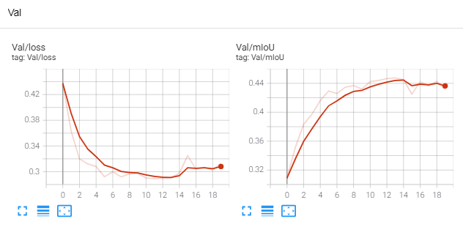

* + Weighted Cross Entropy Loss
    - EDA를 통해 라벨링 데이터의 클래스 분포를 확인 한 결과, 일부 클래스의 라벨링 데이터가 매우 적은것을 확인하였다.
    - 클래스 별 분포가 편향적일 경우 분류 성능에 좋지 않은 결과를 보일 수 있으므로, 많은 학습 데이터가 포함된 클래스는 가중치를 줄이고, 적은 학습 데이터가 포함된 클래스는 가중치를 높여서 학습을 하면 더 좋은 성능을 보일 것으로 예상되어 Cross Entropy에 가중치를 적용하여 학습을 진행하기로 했다.
    - 구현은 각 클래스의 총 픽셀 갯수 분포에 역수를 취하여 구현하였다.
    - 결과적으로는 기존 Cross Entropy Loss를 적용했을때보다 낮은 성능을 보여주었는데, 20 epoch 기준 validation에서의 최고 mIoU값은 0.3556으로 기존 Cross Entropy Loss의 최고 mIoU값인 0.4451과 비교하여 성능이 상당히 감소하였다.

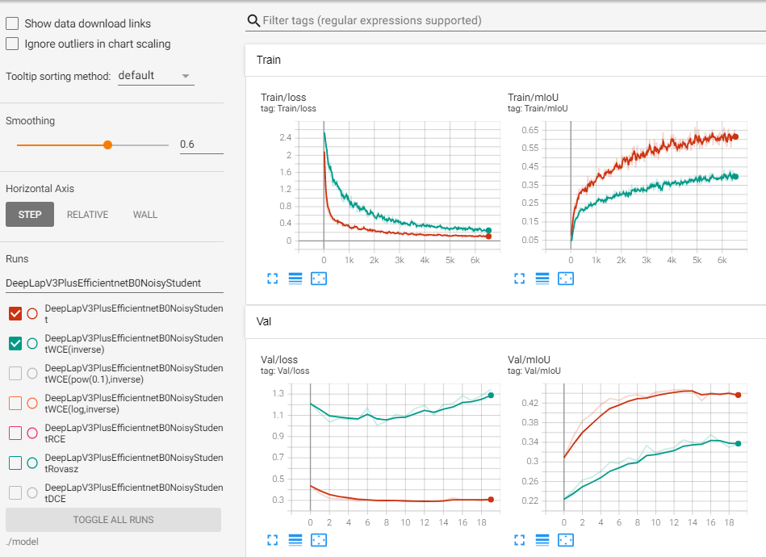

* + - 분포가 적은 클래스에 너무 많은 가중치를 주고, 분포가 많은 클래스에 너무 적은 가중치를 줌으로서 성능에 오히려 악영향을 끼친것 같다고 판단되었고, 이번에는 각 클래스별 픽셀 갯수 분포에 자연로그 또는 1/10승을 적용해서 조금 더 가중치 차이가 적도록 가중치를 적용하였다.
    - 변경된 가중치를 적용한 결과 학습 초반에는 기존 Cross Entropy 보다 높은 mIoU결과를 보였지만, 학습 후반부터는 오히려 Cross Entropy 보다 낮은 mIoU결과를 보였다.
    - 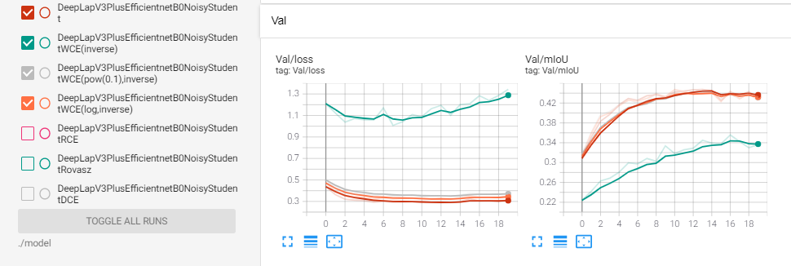
    - train, validation, test set의 분포가 이번 대회에서는 모두 같았기 때문에 각각의 클래스에 대한 학습 정도를 다르게 하는 Weight Cross Entropy Loss가 좋은 성능을 보이지 않았던 것 같다.
  + Dice Loss + Cross Entropy Loss
    - 기존 Cross Entropy는 클래스 적중률에 대한 Loss만을 계산하므로, 예측한 segmentation 범위에 대한 Loss를 반영하는 Dice Loss도 적용해보기로 했다. 다만, Dice Loss만 사용하면 클래스에 대한 Loss는 적용되지 않기 때문에, 기존 Cross Entropy에 합산하여 사용하였다.
    - 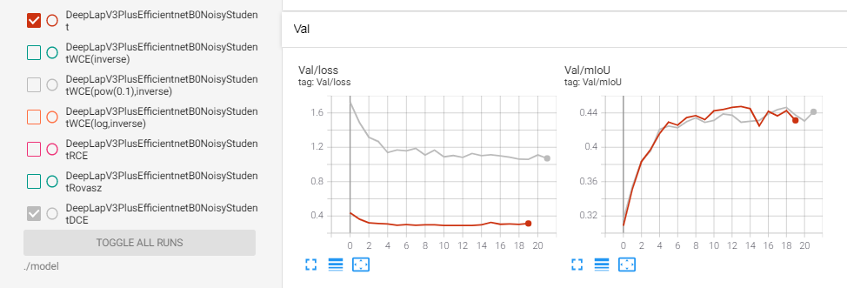
    - 기존 Cross Entropy와 거의 같은 성능을 보여주었고, 학습 중반에는 오히려 Cross Entropy만 단독으로 썼을때의 성능이 더 좋았기 때문에 사용하지 않게 되었다.
    - 이번 대회에서는 Background에 대한 부분도 하나의 클래스로서 인정되어 segmentation이 진행되었기 때문에 Cross Entropy가 이미 segmentation범위를 포함하는 개념이 되어 궂이 Dice Loss를 사용하지 않아도 좋은 성능을 보여준것 같다.
  + Lovasz Loss
    - 기존 Dice Loss가 성능향상에 도움이 되지 않았기 때문에, 더 발전된 개념인 Lovasz Loss를 적용하였다.
    - 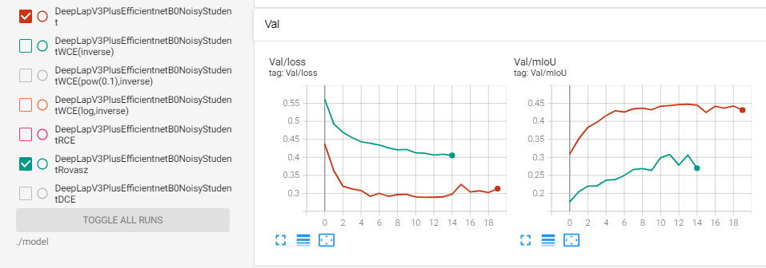
    - 학습은 점진적으로 진행되었으나 확실히 CE보다 낮은 성능을 보였기 때문에 단독으로 사용하기에는 어렵다는 결론을 내리게 되었다.
  + Lovasz Loss + Cross Entropy Loss
    - Lovasz로도 학습은 진행되었으나 CE가 학습이 더 빨리 되었기 때문에, 두 Loss를 단순합산하여 학습을 진행하였다.
    - 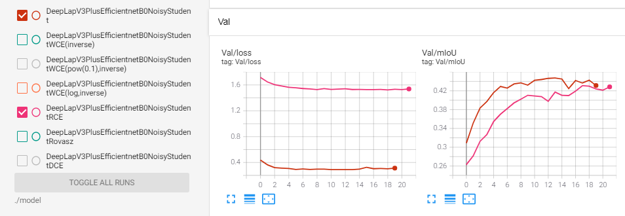
    - 20 epoch까지 CE보다 높은 성능을 보여주지는 않았지만 최종적으로는 CE에 근접하는 성능을 보여주었고, 성능 상승속도를 고려하면 CE보다 더 높은 성능을 달성할 수 있는 가능성이 있다고 생각되어 앙상블에서의 일부 모델에 적용하기로 하였다.
  + ReduceLROnPlateau Scheduler  
    optimizer 중 한 가지 기능으로 metric의 결과 값이 기준치 이상 변하지 않고 지속되는 경우 Learning Rate를 조절해주는 기능이다. reduceLROnPlateau Scheduler에 사용되는 주요 parameter로 다음과 같다.  
    - patience: LR을 감소시키기 전까지 개선을 하지 않고 기다릴 epoch의 수  
    - threshold: 새로운 최적값을 측정하기 위한 기준값, 이 값을 기준으로 의미있는 변화가 있었는 지 판단한다.   
    - factor: LR을 조절하는 값, 기존 LR에 factor값을 곱해 새로운 LR를 설정한다.  
    의미있는 기능이라고 생각했지만 실험 설계를 제대로 하지 못해서 어려움을 겪었다. 이 기능이 제대로 작동하는 지 확인하기 위해서 ReduceLROnPlateau Scheduler가 작동할 환경을 만들어야한다고 생각해서 기존의 모델로 metric이 의미있게 변화하지 않을 때까지 학습을 시키다보니 실험 시간이 너무 길어져서 제대로 실험을 할 수 없었다. 팀원들의 도움을 받아서 인위적인 metric 설정을 하고 제대로 작동하는 것을 확인했지만 시간 부족으로 결과에는 사용하지 못했다.

#### SWA Scheduler

* + - idea : 마스터님의 강의에 SWA가 나온걸 보고 반드시 적용해보고 싶었다. SWA는 한 모델에서 Epoch을 진행하며 update된 weight들을 다시 평균을 내거나, 조절해주며 최적 weight를 찾아가도록 하는 방법이다. 항상 해오던 앙상블과 유사하면서도 결과가 아닌 weight를 앙상블 한다는 개념이 매력적으로 다가왔고, 적용해보기로 하였다.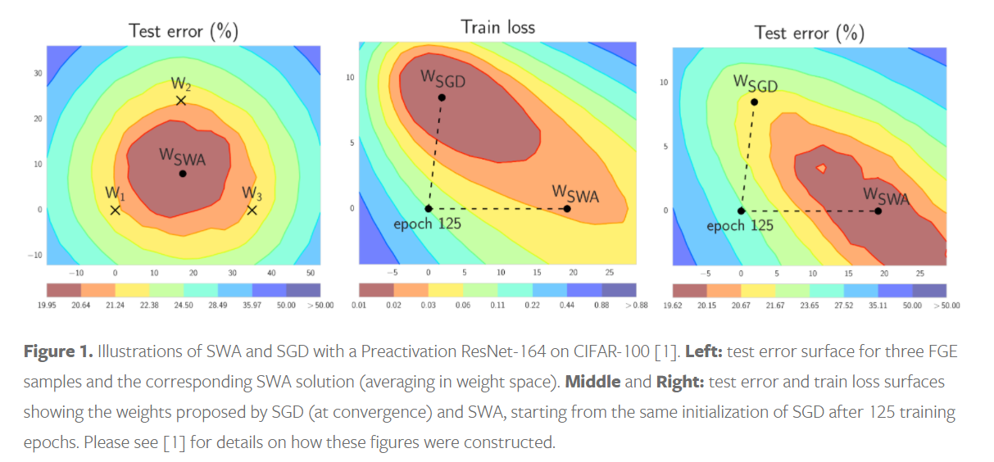
    - 결과 : 실패 제출점수 0.04 하락
    - 예상되는 원인 : 코드 구현상 실수가 있었다고 판단된다. SWA는 Epoch이 진행되며 epoch간 Weight들을 연산해 주는 방식인데 SWA optimizer step을 iteration 마다 진행해 주도록 구현했기 때문이다. 이 부분을 대회가 끝나고 발견하여 효과를 보지 못한 것이 아쉬움으로 남는다.

#### Modeling

##### GSCNN

- 모델 개요 : Deeplab-v3와 유사하지만 Shape Stream이 추가된 형태의 구조이다.  
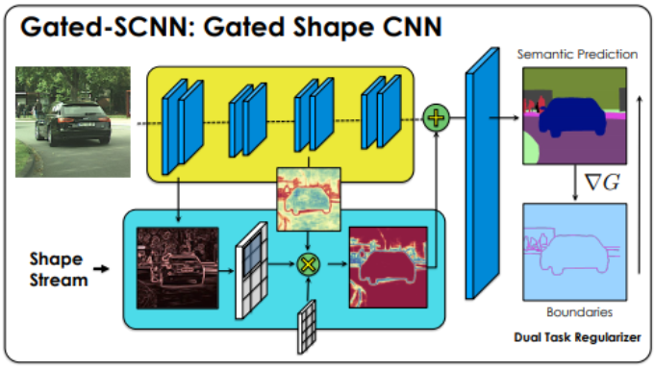  
 Shape Stream을 좀더 알아보면 기존 Backbone에서 Shape에 관련된 Feature를 뽑아주고, Conv layer 등 Feature들을 합쳐서 ASPP에 넣어서 예측을 도와준다. 또한 Shape Stream 중간에서 나온 Feature로 Edge bce loss, dualtask loss를 계산하고 segmentation loss와 함께 학습에 활용한다.  
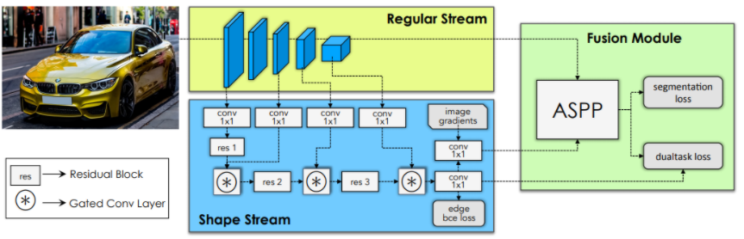  
 그렇다면 Gated Conv Layer란 무엇인지 생각해 보았다. 아래에서 보면 알 수 있듯 kernel_size 1을 활용하고 padding을 주지 않기 때문에 pixel size에 대한 변환은 없다. channels의 경우 초기 설정값에 따라 변환되는데, 사용된 GatedSpatialConv2d는 channel의 변환도 없다. 결국, gating feature라는 1채널 피처와 함께 들어가서 Filter를 걸어주는 효과를 본다.  
- 구현 Code 해석 (코드는 첨부 참조)  
 m1~m7 : wide_resnet forward 중간중간 저장  
 s3, s4, s7 : Gate layer에서 shape feature를 뽑아주기 위해 존재  
 edge_out : model이 예측한 edge (ASPP Shape Feature에 concat함)  
 최종 예측 : dec_fine과 dec_up을 concat해서 진행  
 dec_fine : m2 즉 wide_resnet 상단에서 feature를 뽑아낸 결과  
 dec_up : 앞에서 부터 뽑아낸 피쳐로 만들어낸 종합인 ASPP를 의미  
- 사용 이유 : segmentation을 하는데 DeepLabV3Plus구조에 Shape Feature도 고려하면 성능향상에 기여할 것이라 판단했다. 실제로 논문에 DeepLab 대비 성능이 향상되었다는 자료를 확인하였다.  
- 결과 : Val_acc 하락 0.49 -> 0.35  
- 성능하락 이유 추정 : Trash 분류에서 Trash의 형태는 가지각색이고 찌그러져 있거나, 다른 형태도 많음 Class 분류에 있어서 Shape 보다 질감에 집중하는 것이 더 효과적이라는 생각이 들었다.  
- 실패에 대한 대응 : SCNN은 Drop하자, 이번 대회는 Class별 Shape에 집중하는 것이 오히려 방해가 된다고 판단했다.

##### DeepLabV3Plus

* + - EfficientNet b5
      * 인코더로는 현재 학습 속도대비 좋은 성능을 보이는 EfficientNet을 가장 먼저 사용하게 되었다.
      * EfficientNet이 b4, b5에서의 학습 속도 대비 성능이 가장 좋다고 생각되었고, 학습용으로 제공된 서버의 GPU Ram 용량에 최대치를 사용하기 위해 b5를 사용하게 되었다.
      * 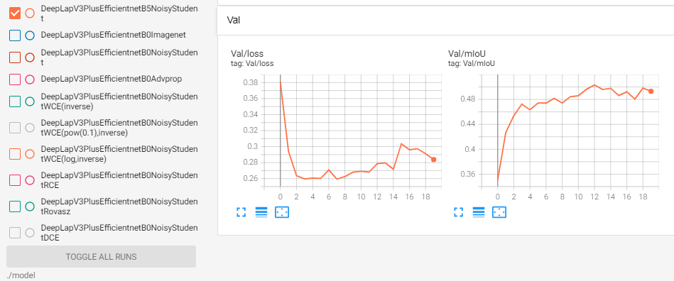
    - EfficientNet b0
      * B5로는 20 Epoch 기준 학습에 필요한 시간이 10시간정도 되었기 때문에, 다양한 실험을 진행하기에는 부담스러웠다.
      * 따라서 빠르게 다른 실험들을 적용해보고 성능을 측정하기 위해서 파라미터수가 가장 적은 b0를 사용하게 되었다. 성능은 20 epoch 기준 약 0.493에서 0.4313으로 상당히 감소하였으나, 학습시간은 기존 10시간이 넘는 시간에서 2시간 30분 정도로 급격히 감소하였다.
      * 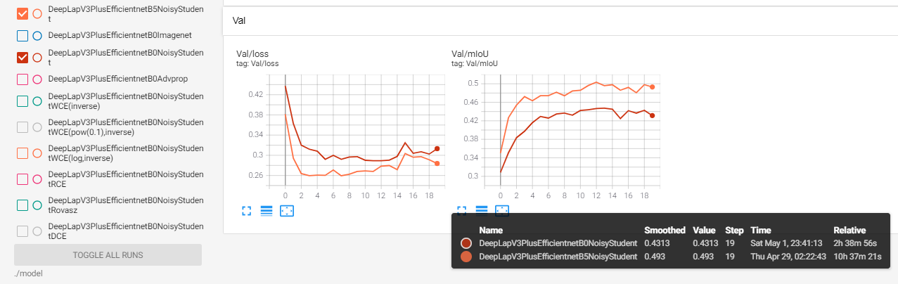
      * Pretrained Model에 사용된 데이터는 Imagenet, Advprop, NoisyStudent 세가지 버전이 제공되었는데, 그중 NoisyStudent가 가장 좋은 성능을 보여주었기 때문에 NoisyStudent를 주력 Pretrained Model 버전으로 사용하게 되었다.
      * 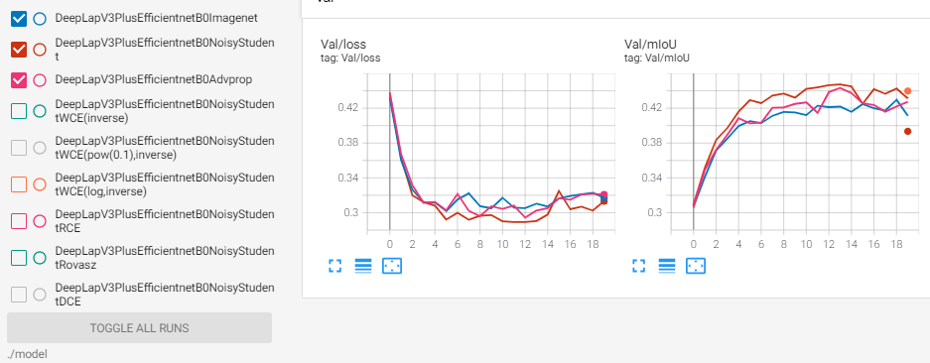
    - EfficientNet b4
      * 최종 제출시에 주력으로 하는 모델이 efficient b5에 Lovasz + CE Loss를 적용한 모델이었고, Lovasz + CE Loss가 무조건 CE보다 좋다고 확신할 수 없었기 때문에 CE만을 Loss로 사용한 모델도 앙상블 대상으로 필요하다고 생각되었다. b5를 이용한 CE Loss 적용 모델은 재학습하기에 너무 많은 시간이 필요했기 때문에, 학습 시간 대비 성능 상승이 가장 높은 b4를 사용하게 되었다.
    - EfficientNet b7
      * 부여된 서버들 중에 V100이 한대 제공되었는데, 이 서버에서 이용가능한 최대 Ram에서 학습가능한 모델이 b7이었기 때문에 파라미터수가 성능에 비례하지 않을까 생각되어 사용되었다.
      * 전체적으로 EfficientNet B5, B4와 비교하여 낮은 성능을 보여주었고, 학습시간이 너무 오래 걸렸기 때문에 최종으로는 사용하지 않았다.
    - RegNetY 320
      * EfficientNet보다 학습에 자원을 더 적게 소모하고, 학습 시간도 더 적다고 알려져 있어서 사용하게 되었다.
      * RegNetX와 RegNetY 두 종류의 RegNet이 존재하는데, 우리 데이터에서 학습 성능은 RegNetY가 더 좋은 성능을 보였기 때문에, RegNetY를 채택하였다. 하지만 같은 Epoch을 기준으로 학습에 소요되는 시간은 RegNetX가 조금 더 빨랐다.
      * efficientNet b4와 20epoch 기준 비슷한 성능을 보여주었고, 학습에 소요되는 시간은 EfficientNet의 절반을 조금 넘었다.
      * 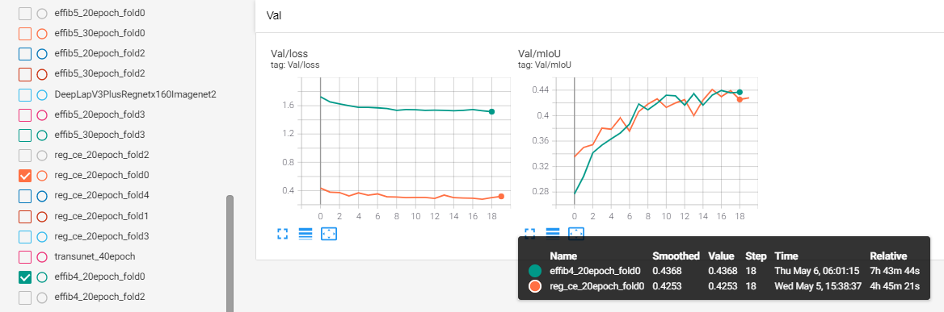

##### FCN8s

- Idea : 공개된 Baseline 모델에서 py file로 구성된 pipeline을 만들기 위해 많이 뜯어본 모델이다. 기준이 되는 점수가 된다고 판단했고, 모델 구조에 대해 좀 많이 고민해 보았다.   
- 결과 : 제출 점수 0.4544  
- Model 구조  
 Backbone은 VGG 16을 상속 받았다.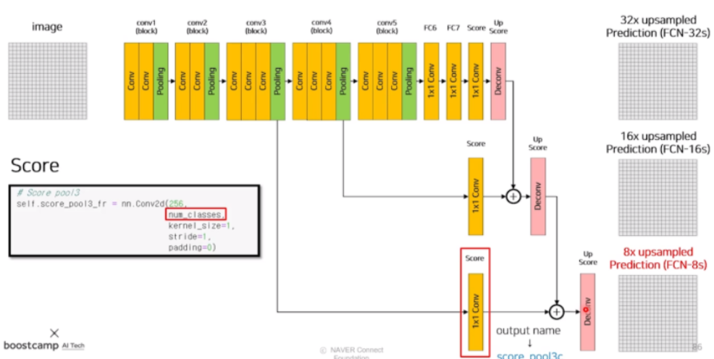

* + - Features_map
      * 여긴 VGG16에서 17번째, 24번째, 31번째 output을 나중에 pooled 로 더해주기 위해 나누었다.
      * 그렇다면 VGG16의 17번째, 24번째, 31번째는 어디인가?  
        아래 VGG16의 코드를 보면, 17번째 결과는 256채널의 마지막 max pool인 pixel 28 x 28이다. 24번째 결과는 512채널의 maxpool 인 pixel 14x14이다. 31번째는 예상했겠지만, Classifier 직전에서 나눈 것이다. (Fully conv layer를 붙이기 위함)
    - score pool
      * Features_map에서 나중에 pooling을 해주기 위한 layer이다.
      * 뽑아낼 feature의 채널이 256, 512 인 것을 분류해야할 num_classes로 변형시켜준다.
      * 이렇게 shape를 맞춰줘야 나중에 score에 더해줄 때 size가 맞다.
    - fc (Fully convolutional layer)
      * 수업시간에 강조 되었던 Fully conv layer이다. 이 layer 덕분에 출력이 pixel단위의 classification이 가능하게 된다.
      * 최종출력은 7 x 7에 채널 크기는 4096이다.
    - Score
      * Feature 채널 4096에서 Class 개수인 num_classes로 변형시켜준다
    - Upscore
      * 이제 Score를 244 x 244로 upscale해주는 layer이다.
      * FCN8s 이기 때문에 3번에 걸쳐서 진행된다.
      * 중간중간 pooling layer를 2번 더해줄거다.
      * upscale 되는 과정을 보면 7 x 7을 kernel 4에 stride 2에 padding을 1로 하니깐 14 x 14이 됨 14 x 14을 kernel 4에 stride 2에 padding 1로 하니깐 28 x 28이 됨 28 * 28을 kernel 16에 stride 8에 padding 4로 하니깐 224 x 224가 된다.
      * ConvTranspose2d 에서 pad는 어떤 기능일까? 계산해보면 알 수 있듯이 기존 conv2d에서의 pad와는 반대 개념이다. 최종 upscale된 image에서 pad만큼 잘라준다. 즉, 아래처럼 잘 pad를 맞추어 주면 output 이미지 size가 input size * stride로 쉽게 계산된다.

##### TransUNet

* + - Vision Transfomer계열의 모델중에 segmentation에 사용되는 모델은 없을까 하는 생각으로 모델을 찾던 중, TransUnet(<https://arxiv.org/pdf/2102.04306.pdf>)이라는 모델의 논문을 보게 되었다.
    - 기존의 Unet의 Feature extraction layer 이후에 이 정보를 transformer layer를 거친후, 다시 upsampling하는 과정으로 진행되었고,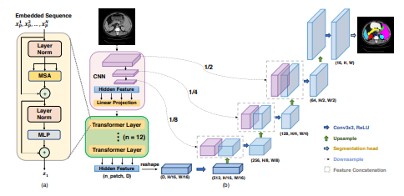
    - 일반적인 Unet의 구조보다 조금더 섬세하게 segmentation이 진행된다는 느낌을 논문을 통해 받아 실험을 진행하였다.
    - 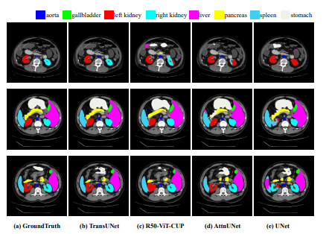
    - [https://github.com/Beckschen/TransUNet](https://github.com/Beckschen/TransUNet%EC%9D%98) 에서 많은 참고를 하여 코드를 구성하였고 validation 기준으로 0.3 중후반~0.4초중반 대의 낮은 성능을 보였다.
    - transformer layer를 중간에 가지고 있어 동일 epoch대비 낮은 성능을 기록하지만, 시간적 여유가 충분하다면 epoch를 많이 진행하여 성능을 더 올릴 수 있을 것이라는 결과가 나왔다.
    - 대회 막바지에 위 논문과 코드를 찾았으며, 이를 계속 진행하기에는 시간적인 무리가 있었다.

##### HR+OCR Net

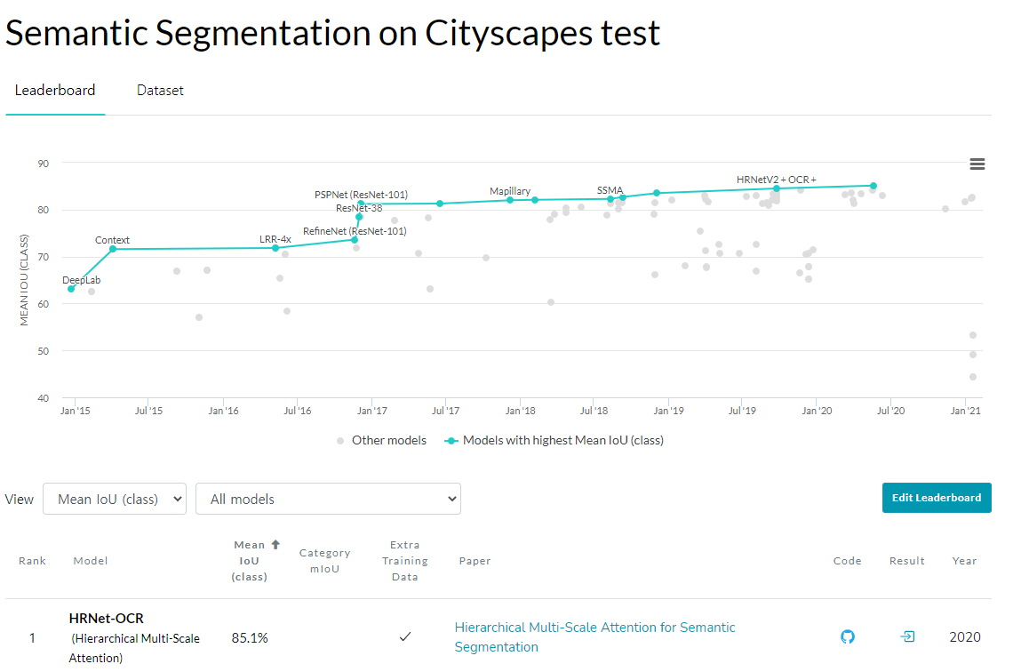

* + - papers with code에서 높은 성능을 기록하고 있는 모습을 보았고, 적용해 보았다.
    - 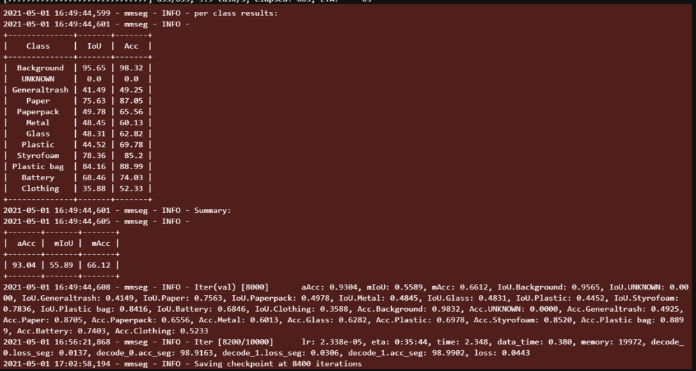
    - validation은 55.89로 높게 나왔지만, 다른 조원들의 실험과 합치기에는 (ex. loss실험 결과에 대해 mmseg에 적용) mmsegmentation을 이용해서 구성되었고, mmcv 라이브러리를 처음 사용했기에 원하는 방향으로 수정하기에 제한이 많았고, 최종 ensemble모델에서도 다른 모델들과의 합치는 과정에서 코드적인 부분을 다르게 적용해야하는 문제가 있어 제외되었다.
    - 위 실험을 통해 각 class들이 어떻게 예측이 되는지에 대해 간단한 느낌을 얻을 수 있었다.

#### 추가적용기법

##### TTA

Horizontal Filp

Random Brightness contrast

##### MultiScale

* + - DeeplabV3plus(Efficientnet b5) 20epoch 기준
      * no multi scale : 0.6121
      * 3 multi scale ( 256 * 0.3 + 512 * 0.3 + 1024 * 0.3 ) : 0.6337 LB
      * 3 multi scale ( 256 * 0.3 + 512 * 0.4 + 1024 * 0.3 ) : 0.6342 LB
      * 3 multi scale ( 256 * 0.3 + 512 * 0.5 + 1024 * 0.3 ) : 0.6318 LB
      * 5 multi scale ( 128 * 0.2 + 256 * 0.2 + 512 * 0.2 + 768 * 0.2 + 1024 * 0.2 ) : 0.6213 LB
      * 5 multi scale ( 128 * 0.15 + 256 * 0.2 + 512 * 0.3 + 768 * 0.2 + 1024 * 0.15 ) : 0.6219 LB
    - 너무 많이 적용하면 오히려 성능이 떨어졌다.
    - 512사이즈가 상대적으로 높은 가중치로 든든하게 잡아주고 나머지 모델들이 이걸 조율해주는 느낌으로 진행하는 것이 좋다고 판단됬다.

##### Softmax Temperature

idea : softmax layer를 통과 시켜서 확률로 전환하게 되면 대부분의 값들은 0근처에 몰리고 특정 값만 1에 가깝게 되어 soft voting 효과가 줄어든다고 판단했다. soft voting의 효과가 극대화 시키려면 각 모델의 예측값이 Class별 예측 확률이 어느정도 고르게 나와야 한다고 판단했기에 적용하기로 결정했다.  
아래를 보면 오른쪽으로 갈수록 softmax Temperature를 강하게 준 경우이다.  
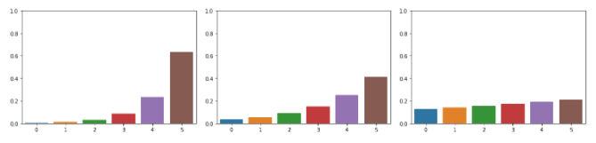  
- 결과 : 예상과는 달리 Temperature를 적용했을 때 앙상블 점수가 0.05점 떨어졌다.  
- 예상되는 원인 : Temperature도 최적값을 찾아야 하는데, 제출 기회를 많이 사용할 수 없어, 1회밖에 사용해보지 못했다. 좀 더 많은 시도를 했더라면, 좋은 결과를 찾을 수 있었을 것이라 생각한다.

### 팀의 점수 및 순위

(Public) 0.6783, 8등

(private) 0.6574, 9등

### 최종 제출 모델

1. 아키텍처 : DeepLabV3plus(Efficientnet B5, B4), TransUnet
   1. training time augmentation
      1. Horizontal Flip, Multi Scale, Random Brightness Contrast
   2. 5 K-fold Strategy
   3. Loss (근재)
      1. Efficientnet B5 Loss : LovaszLoss + CrossEntropyLoss
      2. Efficientnet B4 Loss : CrossEntropyLoss
      3. TransUnet Loss : CrossEntropyLoss
   4. Lr schedule
      1. 1e-4, 20epoch
   5. Augmentation
      1. cutmix
      2. CropNonEmptyMaskIfExists(200, 200, p=0.5),
      3. HorizontalFlip(p=0.5),
      4. Resize(512, 512)
   6. Ensemble
      1. DeepLabV3Plus(Efficientnet B5) : Ensemble weight 2
      2. DeepLabV3Plus(Efficientnet B5) : Ensemble weight 2
      3. DeepLabV3Plus(Efficientnet B4) : Ensemble weight 0.5
      4. TransUnet : Ensemble weight 1

### 대회 후기

* **시도했으나 잘 되지 않았던 것들** 
  + Class 불균형 해소를 위해 WeightedCrossEntropyLoss를 사용했지만 train, validation, train set의 분포가 모두 같았기 때문에 오히려 성능이 감소하였다.
  + Lovasz Loss를 사용하였으나 CrossEntropyLoss를 함께 사용하지 않으면 학습에 큰 도움이 되지 않았다.
  + SWA Optimizer 적용을 하였고, 학습 후반에 weight의 최적값을 찾을 수 있을것으로 판단했으나, 결과적으로 잘 되지 않았다. SWA의 Step이 Epoch 마다 진행되었어야 했는데, 1iteration 마다 진행하도록 코드를 작성하여 오히려 SWA에 의해 Weight 값이 많이 흔들렸다고 판단된다.
  + Albumentation의 다양한 기능들을 사용했지만 성능 향상에 큰 도움이 되지 않았다. 특히 Augmentation은 데이터마다 차이가 많이 때문에 외부 자료를 참고하는 것이 어려워서 어떤 것을 적용해야 하는지 틀을 잡는 것이 어려웠다.
  + GSCNN 모델을 구현하느라 상당한 시간을 쏟았는데, 결국 성능 향상으로 이어지지 못했다. DeepLapV3 Plus에서 Shape부분을 봐주는 Layer가 추가된 모델인데, 쓰레기 데이터 특성상 Shape 부분에 집중하는 것이 성능을 올리는데 방해가 되었다고 생각된다.
* **학습과 관련하여 개인과 동료로서 얻은 교훈 (구체적인 상황을 기반으로)**
* **피어세션을 진행하며 좋았던 부분과 동료로부터 배운 부분**
* **한계/교훈을 바탕으로 다음 스테이지에서 새롭게 시도해볼 것**